Управление

Передвижение – ЛКМ (левая кнопка мыши)

Пуск ракеты – ПКМ (правая кнопка мыши)

Запуск самолета – СКМ (средняя кнопка мыши)

Пауза – P

Центрирование камеры по игроку – C

Меню ресурсов – R

Масштабирование карты – колесо мыши

Механики игры

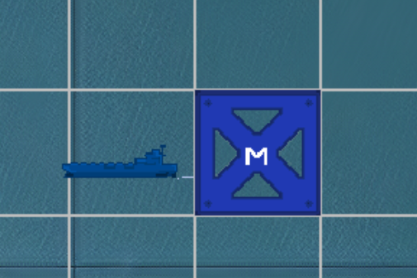1. Первоначально вы появляетесь на свой главной базе. Главная база и ваш корабль выглядят так ----->

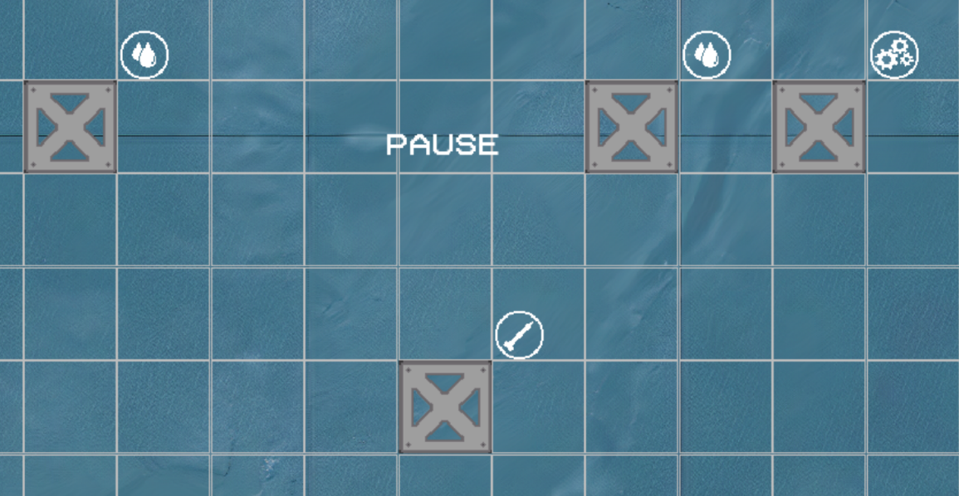2. На карте расположено определенное кол-во баз, каждая из которых производит определенный ресурс, который затем доставляется на главную базу, где игрок может пополнить боезапас своего авианосца. Базы на скриншоте производят следующие ресурсы (слева направо): топливо, ракеты, топливо, запчасти.

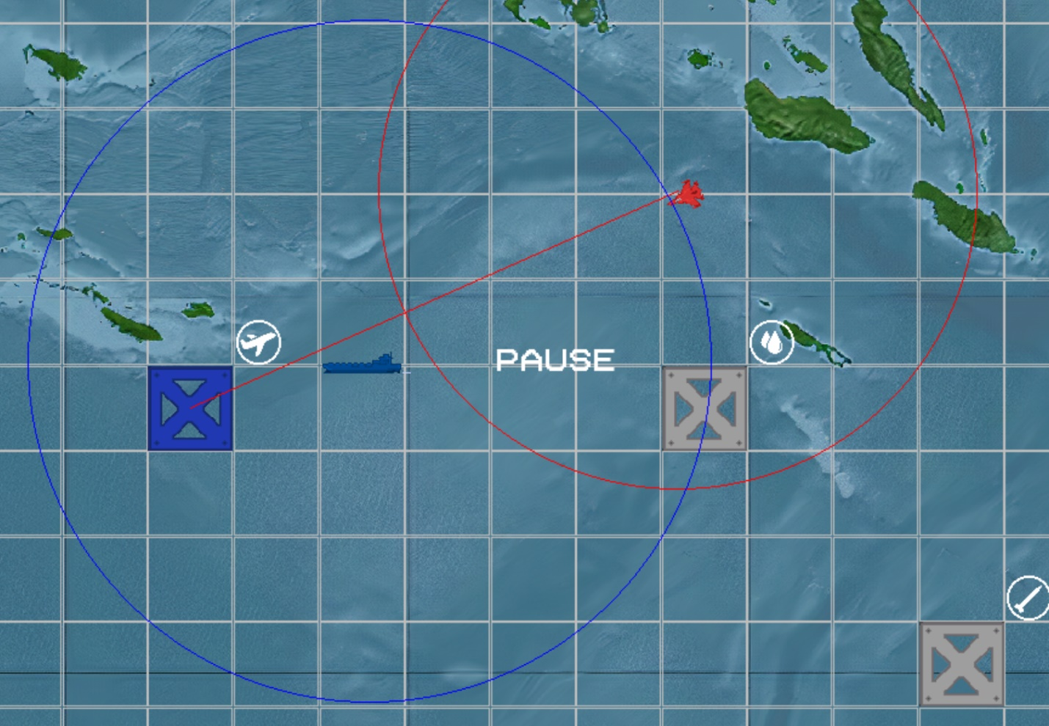3. Вокруг вашего авианосца есть 2 круга – внутренний обозначает дальность обнаружения бортовой РЛС, другими словами – дистанцию, на которой будет обнаружен противник; внешний круг отображает дистанцию пуска ракет.

Обнаружение самолета противника:

4. Контроль за запасом живучести корабля, остатком боеприпасов и топлива на борту осуществляется через соответствующую индикацию в левой верхней части экрана:

5. Ракеты необходимы для ведения прямого боя. Ракета самонаводится, если цель попадает в радиус ее обнаружения, но ракеты имеют ограниченное время полета. Снимают очки прочности.

6. Самолеты необходимы для ведения тактической разведки за противником. Если самолет обнаруживает противника, то он будет следовать и передавать его местоположение, пока не израсходует топливо, после чего вернется на свой авианосец. Запуск самолета стоит определенного кол-ва топлива.

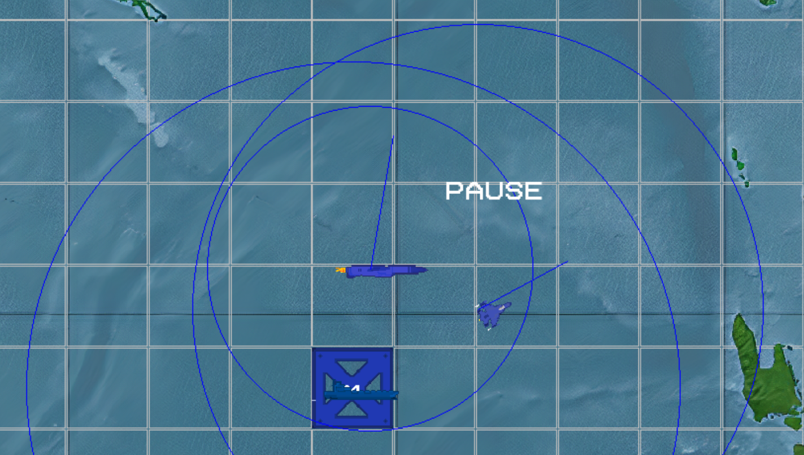Союзные самолет и ракета:

7. Условия для победы – захват всех баз.